Philadelphia v zajetí bylinek

–

nové svěží druhy krémového sýru

Jeden z nejznámějších termizovaných sýrů na světě přináší na český stůl nové příchutě. Sýr Philadelphia, který si získává stále více příznivců na celém světě, nabízí zákazníkům hned dvě nové příchutě. Philadelphia s pažitkou přináší milovníkům bylinek smetanový požitek, v kterém se snoubí lahodný sýr s čerstvou naťovou zeleninou. Další novinkou na českém trhu je osvěžující kombinace světového sýru Philadelphia s lososem a koprem. Obě varianty jsou k dostání na trhu ve 125 gramovém balení. Jsou inspirovány zdravým životním stylem a zaručují ojedinělý gurmánský zážitek.

„Philadelphia je jedním z nejoblíbenějších termizovaných sýrů, a proto jsme rádi, že našim zákazníkům můžeme nabídnout nové a svěží příchutě,“ říká Martin Kincl, marketingový ředitel značky Philadelphia pro Českou republiku. „Stejně jako u původní receptury Philadlephia Original se jedná o kvalitní a stoprocentně přírodní sýry, jejichž složení je obohaceno zajímavými aromatickými příchutěmi, které jim dodávají delikátní chuť,“ dodává Martin Kincl.

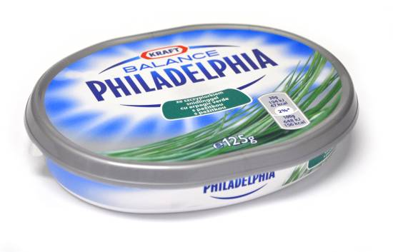
Krémový přírodní sýr Philadelphia se již dlouhá léta vyznačuje vysokou kvalitou a výbornou chutí. Jde
o stoprocentně přírodní sýr, ve kterém nejsou v rámci výroby použity žádné konzervanty. Na českém trhu je nejznámější Philadelphia Original
i její odlehčená verze Philadelphia Light. Nyní mohou příznivci tohoto sýru vyzkoušet zcela nové příchutě ve 125 gramovém balení. Složení Philadelphie s pažitkou bylo inspirováno zahradní bylinkou, která v kombinaci s bílým sýrem potěší každého gurmána. Novinka obsahuje pouze 10 % tuku a řadí se tak mezi odlehčené druhy sýrů.

Losos si získává stále větší oblibu v českých domácnostech a používá se nejen v teplé
i studené kuchyni. Právě tyto vlastnosti má společné se sýrem Philadelphia, který ve spojení s touto oblíbenou rybou a příjemně aromatickým koprem podtrhuje lahodnou chuť produktu. Philadelphia s lososem a koprem je k dostání ve 125 gramovém balení a obsahuje 11 % tuku.

„Svěží a trendy s Philadelphií“

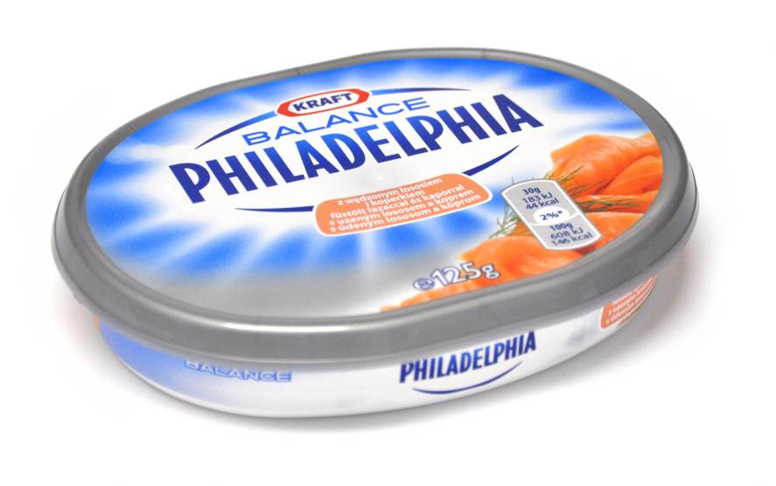

Sýry Philadelphia s pažitkou a Philadelphia s lososem a koprem ve 125 gramovém balení jsou k dostání v obchodních řetězcích Globus, Ahold a Makru za MOC 36,90 Kč.

První cream cheese vyrobil už v roce 1872 americký lékař William Lawrence. Osm let poté tento unikátní objev v oblasti gastronomie získává značku Philadelphia a je distribuován ve fóliovém obalu pod jménem firmy Empire Company. Tento podnik koupila v roce 1903 společnost Phenix Cheese Copany of New York, která se v roce 1928 sloučila s firmou Kraft Cheese.
V sedmdesátých letech dvacátého století ve Střední Americe (Venezuela, Mexiko) se začala vyrábět a expandovat na evropský trh. Výrobce sýru Philadelphia, společnost Kraft, nyní prodává sýr Philadelphia do více než 80 zemí světa. V současné době dováží společnost Alimpex food a.s. sýr Philadelphia na český trh. Sýr Philadelphia je jednou z nejslavnějších značek měkkého bílého sýru na světě.

